**标题：福地扬帆 逐梦八闽——相约12月5日天津大学专场招聘活动**

**时间：2023年12月5月上午9点-12点**

**地点：天津大学北洋园校区东门求实会堂**

为了深入实施新时代人才强省战略，加大人才引进力度，吸引各类人才来闽就业创新，福建省人社厅将于12月5日赴天津开展人才招聘活动。

福建靠山面海被誉为“山海画廊、人间福地”，诚邀各位人才一起到福建共同感受清新福建的山海福地。

超100企事业单位，近650个优质岗位，高校、科研院所、事业单位、福建省龙头企业等单位集中组团来袭，你是不是“狠”心动？心动不如行动，立即扫码获取本次招聘会企业及岗位信息。

来不了现场也没有关系，广大求职学子可以通过网络专场招聘会投递简历、线上面试、即时聊天。实现和用人单位的零距离沟通，找到自己心仪的单位或岗位!

**部分参会单位名录（**实际参会单位以现场名单为准**）**

中国科学院福建物质结构研究所

华侨大学

福州大学

福建师范大学

福建农林大学

福建中医药大学

福建省中医药科学院

福建中医药大学附属人民医院

福建中医药大学附属第二人民医院

福建理工大学

福建教育学院

集美大学

福建技术师范学院

福建艺术职业学院

泉州师范学院

莆田学院

闽江学院

湄洲湾职业技术学院

漳州职业技术学院

黎明职业大学

阳光学院

福州理工学院

福建省港航勘察设计院有限公司

福建省金皇环保科技有限公司

厦门航空有限公司

清源创新实验室

博纯材料股份有限公司

福建中科光芯光电科技有限公司

才子服饰股份有限公司

福建天石源智能装备有限公司

福建中胜药业有限公司

福建莆田电商投资管理股份有限公司（药械网）

福建强纶新材料股份有限公司

闽都创新实验室

宁德师范学院

厦门理工学院

三明学院

仰恩大学

厦门工学院

漳州城市职业学院

福州工商学院

福建省考古研究院

福建闽越王城博物馆

福建中医药大学附属第三人民医院

福建中医药大学附属康复医院

福建省漳州市医院

福建省建筑设计研究院有限公司

兴业证券股份有限公司

厦门蓝海天信息技术有限公司博士后创新实践基

福建省机电（控股）有限责任公司

泉州市云箭测控与感知技术创新研究院

福建（泉州）先进制造技术研究院

中土集团福州勘察设计研究院有限公司

福建省环境保护设计院有限公司

福州评话伬艺传习所

福建省交通建设工程监理咨询有限公司

福建工大岩土工程研究所有限公司

福建闽海能源销售有限公司

福建中咨工程咨询有限公司

福建新坦洋集团股份有限公司

时代一汽动力电池有限公司

新大陆科技集团

福建时代星云科技有限公司

福耀玻璃工业集团股份有限公司

华威集团

福建福船一帆新能源装备制造有限公司

福建大数据科技园服务有限公司

海盛寰球（福建)集团有限公司

丽珠集团福州福兴医药有限公司

正太新材料科技有限责任公司

福州普洛机械制造有限公司

福州市新东方培训学校有限公司

福建德通金属容器股份有限公司

莆田兰海核医学研究中心

莆田学院附属医院

莆田市政府法制研究室

莆田市12345政务便民服务热线中心

莆田市水产技术推广站

莆田市后海围垦管理局

莆田市公安局文职人员中心

三棵树涂料股份有限公司

莆田市数字集团有限公司

莆田市海蓝教育科技有限公司

莆田市卓越企业管理有限公司

福建省荔松新型材料有限公司

三明厦钨新能源材料有限公司

泉州市能源发展集团有限公司

中化泉州石化有限公司

中化泉州能源科技有限责任公司

福建华谊三爱富氟佑新材料有限公司

福建亚南电机有限公司

福建贝思科电子材料股份有限公司

福建省长汀金龙稀土有限公司

福建赛特新材股份有限公司

天守（福建）超纤科技股份有限公司

福龙马集团股份有限公司

龙合智能装备制造有限公司

福建德尔科技股份有限公司

万龙时代科技有限公司

万华化学（福建）有限公司

兆丰（福建）新材料有限公司

漳州宏发电声有限公司

太阳海缆（东山）有限公司

漳州香洲皮革有限公司

福建省邵武第一中学

邵武永太高新材料有限公司

光泽县医院

光泽县中医院

武平县第一中学

武平县第二中学

武平县医院

武平县中医院

武平县妇幼保健院

武平县疾病预防控制中心



（扫码查看更多单位及岗位信息，参会单位还在持续报名中）

互动有礼：有意向参加的学子请扫码报名，报名截止12月3日，已报名学子在活动当天现场可领取精美伴手礼一份（限量150份，先到先得）。诚邀各位学子到场参会！



（扫码报名参会，有机会领取精美礼品）

**福建省级部分人才政策摘要**

（一）福建省高层次人才认定和支持办法（试行）

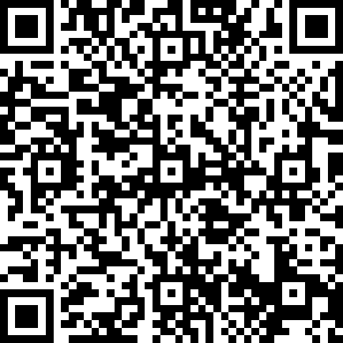

（二）福建省年度紧缺急需人才引进指导目录

（三）福建省工科类青年专业人才支持暂行办法

